|  |  |
| --- | --- |
| Documento de Visão | |
| Nome do Projeto: Gerenciamento de Fila para o Outback | |
| Autores: Bernardo Morais, Gabriel Bianchini, João Rene, Rithie Natan | |
| ***Descrição do Problema*** | |
| Fila de espera em reservas e/ou para entrada ao estabelecimento. | |
| ***Descrição Geral da Solução (Escopo)*** | |
| Aplicativo Web para gerenciamento de fila. | |
| ***Fora do Escopo*** | |
| Não será possível fazer contratos com outros estabelecimentos, com exceção do outback, ou qualquer outro tipo de serviço além daqueles que são oferecidos. | |
| ***Usuários*** | |
| * Clientes do Outback. * Funcionários do Outback. | |
| ***Requisitos Funcionais*** | |
| **ID** | **Descrição do Requisito** |
| #01 | <CRUD> Cliente |
| #02 | <CRUD> Funcionário (Gerente) |
| #03 | Na hora do pagamento, o sistema deve permitir o check-out de cliente para a liberação da mesa. |
| #04 | O sistema deve pedir um check-in de chegada do cliente. Deve verificar a posição no GPS. |
| #05 | O sistema não permite a inclusão na fila, clientes que não estão cadastrados. |
| #06 | O sistema deve permitir que o gerente insira, altere e remova clientes na fila de espera. |
| #07 | O sistema deve mostrar para o cliente sua posição na lista de espera. |
| #08 | O sistema deve permitir que o cliente faça reserva para mais de uma pessoa. Limite de até cinco pessoas. |
| #09 | O sistema deve mostrar para o cliente a estimativa de tempo de espera na fila. |
| #10 | O sistema deve ordenar as reservas de clientes na fila de acordo com as mesas disponíveis. |
| #11 | O sistema deve ordenar as reservas de clientes na fila de acordo com as mesas disponíveis. |
| ***Requisitos Não Funcionais*** | |
| **ID** | **Descrição do Requisito** |
| #01 | O sistema Web será desenvolvido em React Native. |
| #02 | O sistema deve conter integração com banco de dados. |
| #03 |  |
| #04 |  |

Diagrama de Caso de Uso

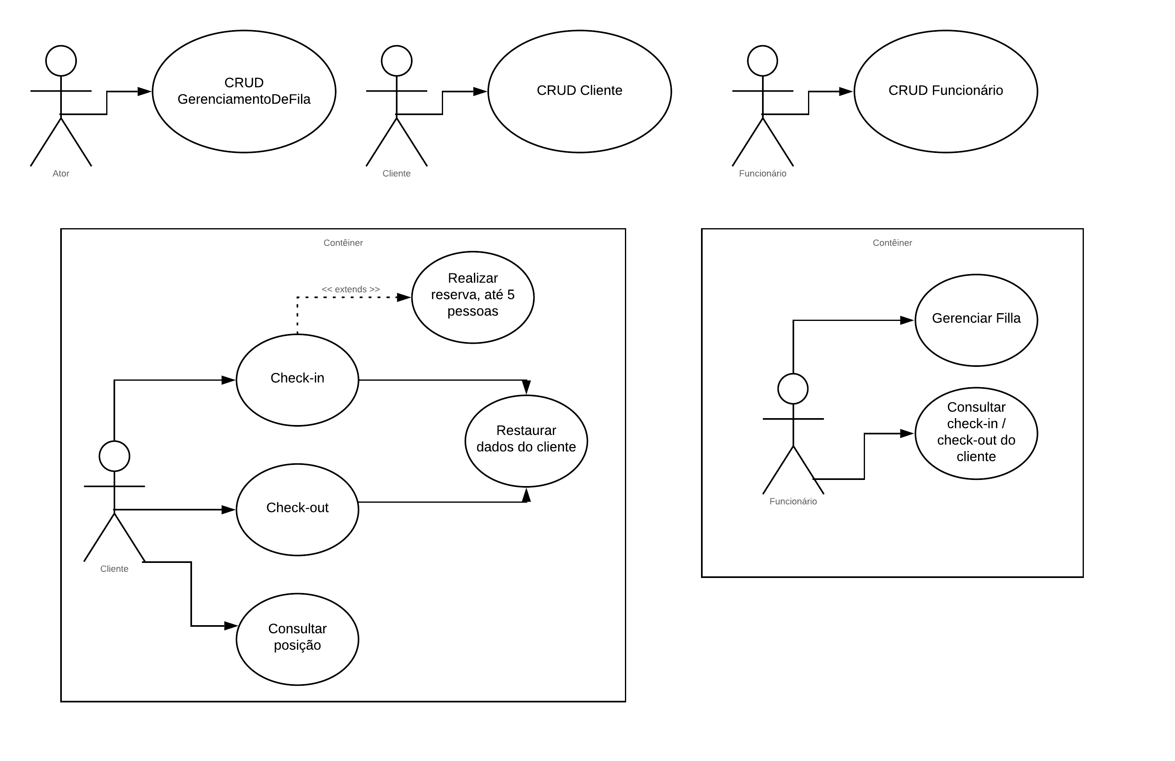

Detalhamento do Caso de Uso

**Caso de Uso:**

CRUD do Funcionário

**Sumário:**

Efetua o cadastro do funcionário.

**Atores:**

* Funcionário.

**Pré-condições:**

O funcionário deve ser o gerente.

**Fluxo de eventos:**

**Fluxo básico:**

1. A empresa inicia o caso de uso.
2. O sistema exibe a tela para inserir os dados do funcionário e suas permissões.
3. O sistema valida os dados e salva o cadastro.
4. O sistema finaliza o caso de uso.

**Fluxos alternativos:**

Não se aplica.

**Pós-condições:**

Não se aplica.

---------------------------//-----------------------------

**Caso de Uso:**

Check-in do cliente

**Sumário:**

Efetua o check-in do cliente.

**Atores:**

* Cliente.

**Pré-condições:**

Para ser confirmado o sistema deve verificar se o gps do cliente se encontra próximo ao estabelecimento.

**Fluxo de eventos:**

**Fluxo básico:**

1. O cliente inicia o caso de uso
2. O sistema exibe a tela para inserir a data para reserva e número de pessoas.
3. O sistema valida os dados.
   1. Se forem validos, retornar a confirmação para o cliente.
   2. Se não forem validados informar ao cliente para tentar outro horário.
4. O sistema informa ao gerente sobre a reserva e finaliza o caso de uso.

**Fluxos alternativos:**

Não se aplica.

**Pós-condições:**

Confirmar com o cliente um dia antes, uma hora antes e 10 minutos antes.

---------------------------//-----------------------------

**Caso de Uso:**

Check-out do Funcionário

**Sumário:**

Efetuar o check-out do funcionário.

**Atores:**

* Cliente.
* Funcionário.

**Pré-condições:**

O cliente deve ter realizado o check-in antes.

**Fluxo de eventos:**

**Fluxo básico:**

1. O cliente inicia o caso de uso
2. O sistema informa o funcionário sobre a liberação da mesa.
3. O funcionário valida os dados.
4. O sistema chama o próximo da fila e finaliza o caso de uso.

**Fluxos alternativos:**

Não se aplica.

**Pós-condições:**

Não se aplica.

---------------------------//-----------------------------

**Caso de Uso:**

Consultar Posição do cliente

**Sumário:**

Permitir ao cliente verificar sua posição na fila.

**Atores:**

* Cliente.

**Pré-condições:**

O cliente deve ter realizado o check-in antes.

**Fluxo de eventos:**

**Fluxo básico:**

1. O cliente inicia o caso de uso
2. O cliente requisita sua posição para o sistema.
3. O sistema retorna a resposta e finaliza o caso de uso.

**Fluxos alternativos:**

Não se aplica.

**Pós-condições:**

Não se aplica.

Diagrama de Atividades e Diagrama de Classes

Caso de Uso: CRUD de Lavanderia

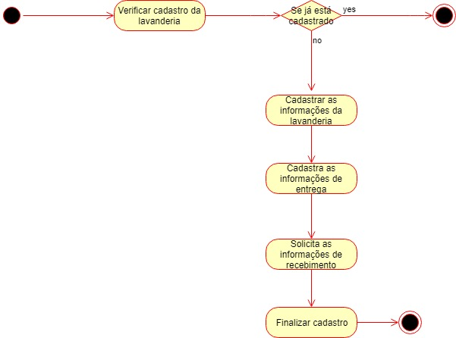

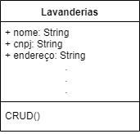

Caso de Uso: CRUD de Cliente

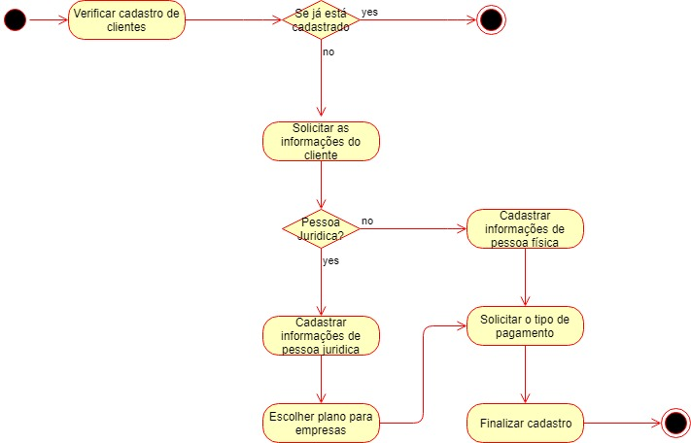

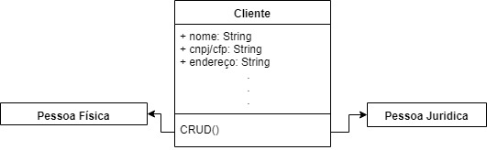

Caso de Uso: CRUD de Funcionário

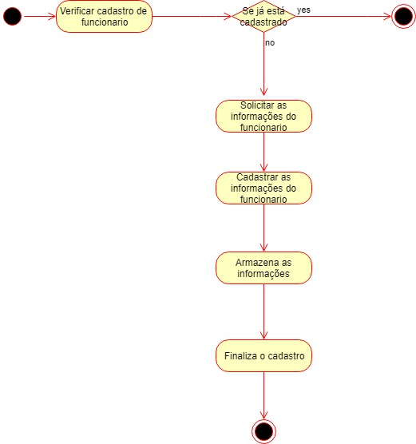

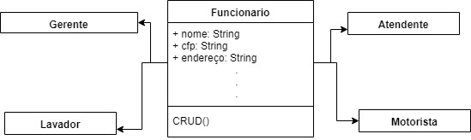

Caso de Uso: Solicitar Pedido

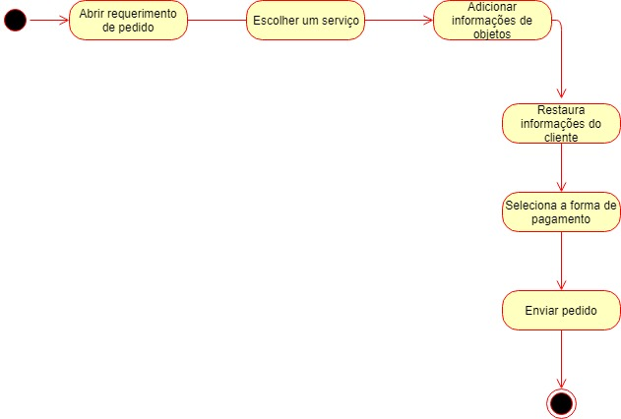

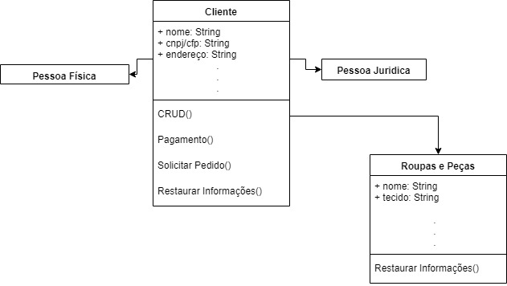

Caso de Uso: Consultar Histórico

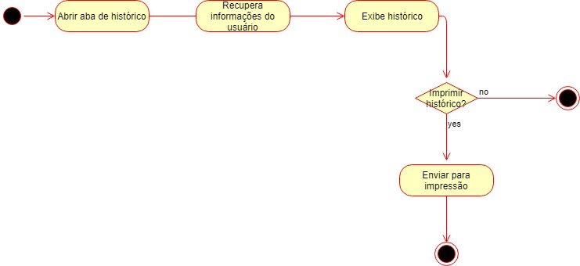

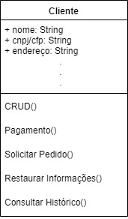

Caso de Uso: Solicitar emissão de nota fiscal

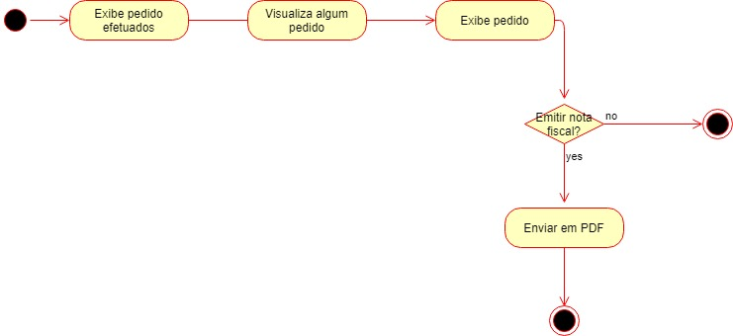

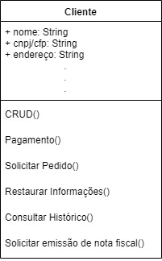

Caso de Uso: Avaliar serviço



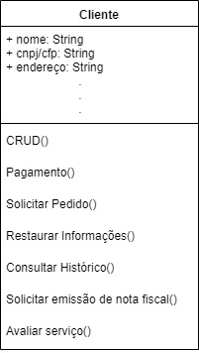

Caso de Uso: Realizar pagamento

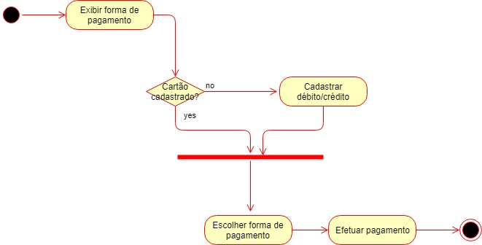

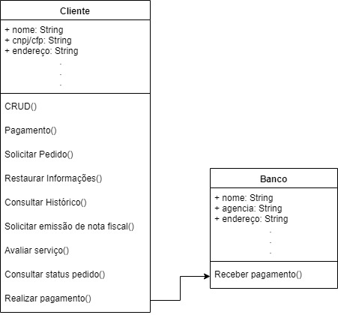

Caso de Uso: Definir rotas para o motorista

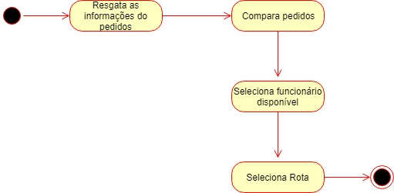

Caso de Uso: Notificação de danos ao produto

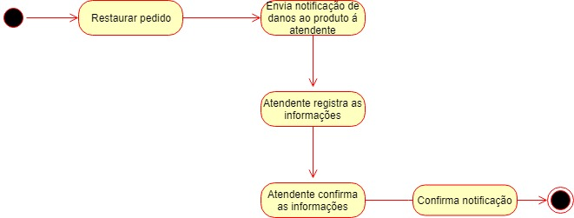

Caso de Uso: Registrar pedidos do cliente

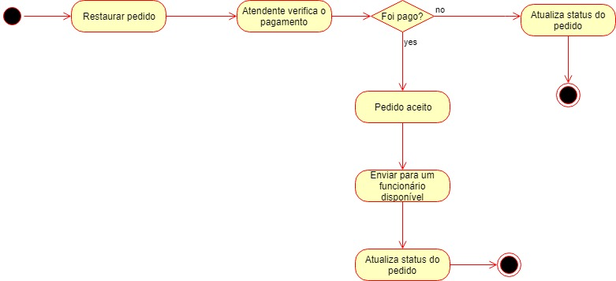

Caso de Uso: Cadastro de Equipamentos



Caso de Uso: Cadastro de Roupas e Peças



Caso de Uso: Montagem de tabelas e preços





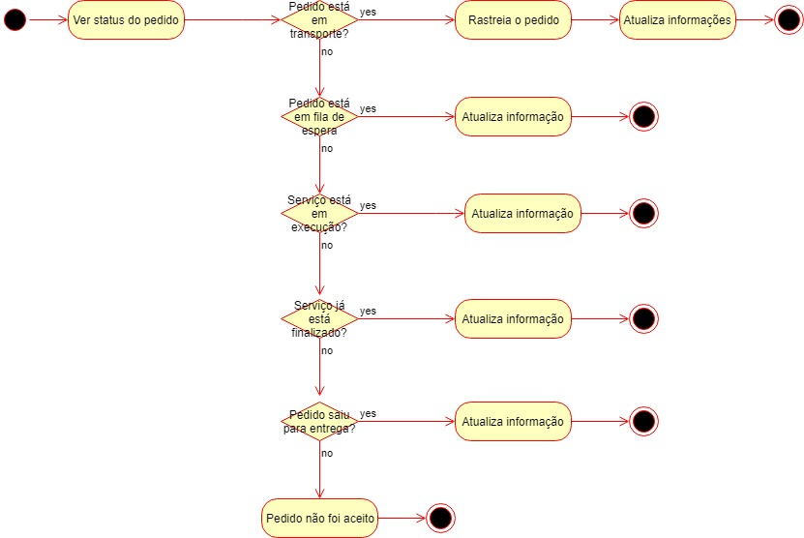

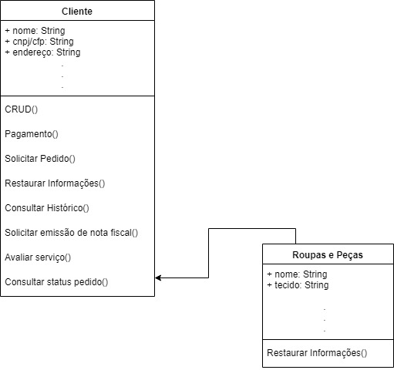



Modelo de Domínio

